**おおさかＱネット「自転車の安全利用に関するアンケート」分析結果概要**

* **実施期間**　　平成29年7月24日（月）～7月27日（木）
* **サンプル数**　　1,000名（自身又は同居する家族が自転車を利用し、自転車保険の加入状況につ　　　　いて明確に把握している国勢調査結果に基づく性・年代・居住地（4地域）の割合で割り付けた15歳以上の大阪府民）

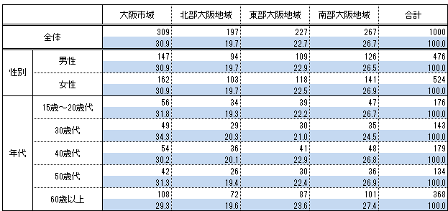

大阪市域：大阪市

北部大阪地域：豊中市、池田市、吹田市、高槻市、茨木市、箕面市、摂津市、島本町、豊能町、能勢町

東部大阪地域：守口市、枚方市、八尾市、寝屋川市、大東市、柏原市、門真市、東大阪市、四條畷市、交野市

南部大阪地域：堺市、岸和田市、泉大津市、貝塚市、泉佐野市、富田林市、河内長野市、松原市、和泉市、羽曳野市、高石市、藤井寺市、泉南市、大阪狭山市、阪南市、忠岡町、熊取町、田尻町、岬町、太子町、河南町、千早赤阪村

**１．調査目的**

府では、平成28年4月1日に大阪府自転車条例を施行し、さらに同年7月1日に自転車保険加入義務化に関する規定を施行した。それにあわせ、これまで府民の自転車保険への加入促進などを目的とした事業を推進してきたところである。府民の保険加入状況については、公式な統計が存在しないため、今後の事業推進を検討するにあたり、府民の自転車保険への加入や認識を明らかにするため、アンケート調査を実施した。

**２．主な調査（検証）項目**

（１）自転車を利用する頻度が高い人ほど、自転車保険に加入している。

（２）主な利用目的が通勤、通学の場合は、それ以外の利用目的の場合よりも自転車保険に加入する割合が高い。

　　　　　　　　　　　　　　　　　　　　　　　　　　　　　　　※

（３）交通規則を知っている人や交通規則を遵守する人、また交通違反に取締りや罰則、自転車運転者講習制度があることを知っている人ほど自転車保険に加入している。

（４）単身の若者（15歳～20歳代）や高齢者（60歳以上）は、その他の人よりも交通規則の認識が低く、遵守しない人が多い傾向があり、また自転車保険に加入していない人も多い。

**３．主な調査（検証）結果**

（１）自転車を「日常的（週４日以上）に利用している」層の自転車保険加入率は73.6％であったが、そこから利用頻度が下がるほど、加入率は低下し「ほとんど利用していない」層では41.9％であった。このように自転車の利用頻度が高い方ほど、自転車保険に加入している傾向があることがわかった。

（２）自転車の利用目的が買い物や子どもの送迎などのプライベートである場合よりも、通勤・通学などパブリックである方が、自転車保険に加入する傾向があることがわかった。パブリックでは、所属する機関が保険加入を義務化していることがその要因の1つとなっている可能性がある。

（３）交通違反に対する取締りや罰則、自転車運転者講習制度について、それらを知っている人ほど保険に加入している傾向があることがわかった。一方で、各種交通ルールの認知およびルールの遵守と自転車保険の加入との間には明確な関連性は見出せなかった。

（４）世帯構成別の保険加入率は、複数世代が同居する世帯で高く、単独世帯では低いこと傾向があることがわかった。また単独世帯を年齢層別に加入率を見ると、「15歳～20歳代」の若年層で高く、「30歳代～50歳代」の中年層が低いことがわかった。

（注）

１．「おおさかＱネット」の回答者は、民間調査会社に登録するインターネットモニターであり、回答者の構成は無作為抽出サンプルのように「府民全体の縮図」ではない。そのため、アンケート調査の「単純集計（参考）」は、無作為抽出による世論調査のように「調査時点での府民全体の状況」を示すものではなく、あくまで本アンケートの回答者の回答状況にとどまる。

２．割合を百分率で表示する場合は、小数点第２位を四捨五入した。四捨五入の結果、個々の比率の合計と全体を示す数値とが一致しないことがある。

３．図表中の表記の語句は、短縮・簡略化している場合がある。

４．図表下にカイ２乗検定の値（ｐ値）を記載しているものは、信頼度5%水準で統計上の有意差がみられたもの。

５．複数回答のクロス集計については、カイ２乗検定を行っていない。

**１．自転車利用頻度と自転車保険の加入状況との関係について**

※本調査では、自転車保険の加入の有無について、明確に把握している方だけに質問をしています。

* 自転車の利用頻度別に、自転車保険の加入状況を集計したところ、「日常的（週４日以上）に利用している」場合は、「加入している」は73.6％であったが、そこから利用頻度が下がるほど、加入している割合は下がっていき、「ほとんど利用していない」では41.9％に留まっていた（図表１－１）。このように自転車の利用頻度が高い方ほど、自転車保険に加入している傾向があることがわかった。

【図表１－１】自転車保険の利用頻度別の自転車保険の加入状況

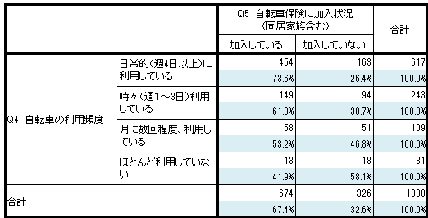

p値=0.00000



**２．自転車の利用目的と自転車保険の加入状況との関係について**

* 学校や会社等では、自転車保険加入の規則が設けられていることが多い。そこでここでは、自転車の利用目的を「通勤・通学」と「仕事中の移動」の「パブリック」層と、それ以外の「プライベート」層に区分し、加入率に違いがあるかを検証していく。図表２－１は、自転車の主な利用目的別に自転車保険の加入状況を集計した結果であるが、「子どもの送迎（82.6％）」が最も高く、次いで「通勤・通学（72.3％）」、「仕事中の移動（69.6％）」が平均より高い水準にあった。この結果から、利用目的を「パブリック層」と「プライベート層」に集約し、自転車保険の加入率を再集計したところ、パブリック層の加入率が高い傾向にあることがわかった（図表２－２）。またサンプル数がやや少ないものの、パブリック層はプライベート層よりも会社や学校で義務化されたことが自転車保険加入のきっかけとなったとする回答が多い（図表２－３）。
* 以上から、利用目的が買い物や子どもの送迎などのプライベートである場合よりも、通勤・通学などパブリックである方が、自転車保険に加入する傾向があることがわかった。パブリックでは、所属する機関が保険加入を義務化していることがその要因の1つとなっている可能性がある。

【図表２－１】自転車の利用目的別の自転車保険の加入状況

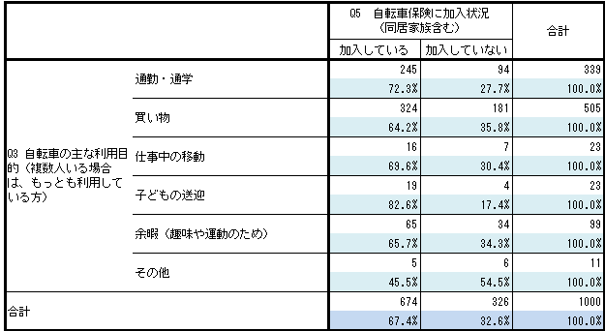



【図表２－２】自転車の利用目的別（二区分）の自転車保険の加入状況

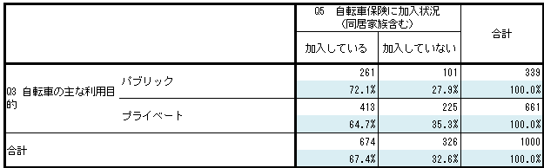

p値=0.01694

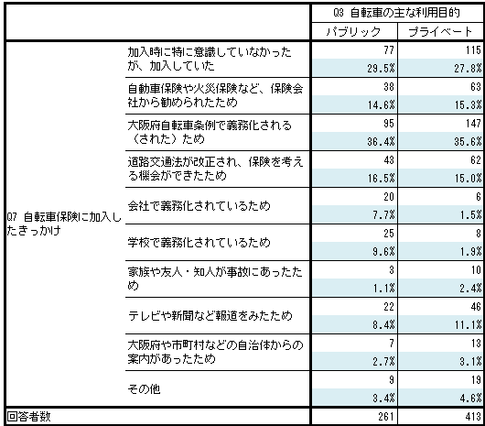【図表２－３】自転車の利用目的別の自転車保険に加入したきっかけ（複数回答）

**３．自転車利用者による交通違反に対する取締り、罰則、運転講習制度についての認知、また自転車利用時の交通ルールの認知や遵守状況と自転車保険の加入状況との関係ついて**

* 自転車の交通違反に対して、警察による取締りがあることの認知状況別に自転車保険の加入状況を集計したところ、保険加入率は「知っている」で70.7％、「明確に知らないが、見聞きしたことがある」では63.0％、「知らない」は57.5％と、認知している方ほど加入している傾向があることがわかった（図表３－１）。同様に、自転車の交通違反に対する罰則の認知状況と自転車保険への加入状況を集計したところ、認知している方ほど、保険への加入率は高い傾向があることがわかった（図表３－２）。
* また、自転車保険への加入状況別に、交通違反を繰り返した自転車運転者に対して受講が命じられる講習制度の概要についての認知状況を集計した。複数回答のため検定はしていないが、保険加入者の方が、各講習制度について知っていると回答した割合が高かった（図表３－３）。
* 自転車保険への加入状況別に、自転車運転に関する各種交通ルールの認知状況を集計したところ、全体的に保険加入者の方が知っていると回答する割合が高いものの、顕著な差は見られなかった（図表３－４）。また交通ルールの遵守状況別に保険加入状況を集計したが、明確な関係は見出せなかった（図表３－５）。
* 以上から、交通違反に対する取締りや罰則、自転車運転者講習制度については、それらを知っている人ほど保険に加入している傾向があることが明らかとなった。一方で、各種交通ルールの認知およびルールの遵守と自転車保険の加入との間には明確な関連性は見出せなかった。

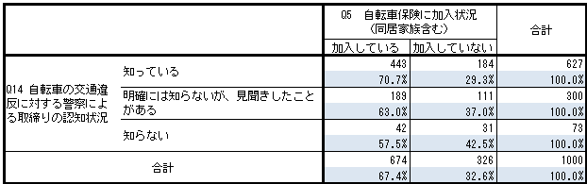【図表３－１】自転車の交通違反に対する取締りの認知別の自転車保険の加入状況

p値= 0.01169



【図表３－２】自転車の交通違反に対する罰則の認知別の自転車保険の加入状況

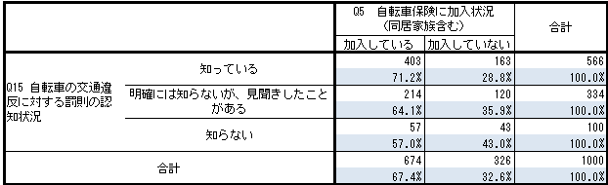

p値=0.0057



【図表３－３】自転車保険の加入状況別の自転車運転者講習制度の認知（複数回答）

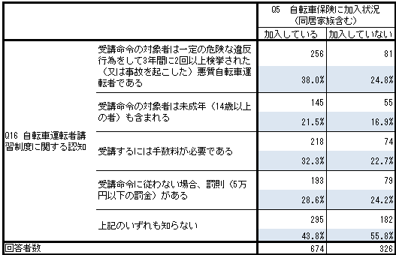

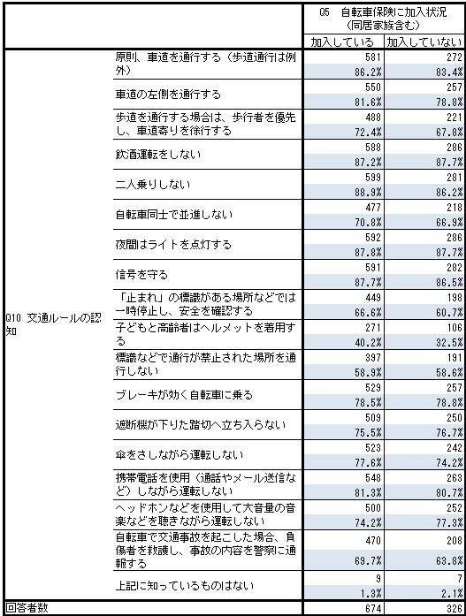【図表３－４】自転車保険の加入状況別の各交通ルールの認知（複数回答）

【図表３－５】交通ルールの順守状況別の自転車保険の加入状況

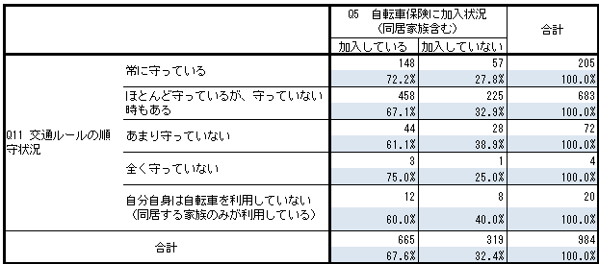

**４．単独世帯の若者（15歳～20歳代）及び高齢者（60歳以上）の交通ルールの認知や遵守状況および自転車保険の加入状況について**

* 世帯構成別に自転車保険の加入率を集計したところ、「３世代世帯以上（81.4％）」、「夫婦（もしくはそのどちらか）とその子供の２世帯（71.2％）」と複数の世代が同居する世帯は高い水準にあり、「単独世帯」は56.5％と比較的低い水準にあった（図表４－１）。
* 単独世帯を年齢で３つに区分し、各年齢層で自転車保険加入率を集計したところ、「15歳～20歳代」は71.4％と高い水準にあり、次に「60歳以上」の56.7％、そして最も低かったのは「30歳代～50歳代」の47.0％であった（図表４－２）。
* 単独世帯の年齢層別に、自転車による交通違反に対する取締りや罰則、講習制度についての認知状況を集計したところ、罰則の認知度では、「15歳～20歳代」が高く、「30歳代～50歳代」が低い結果となったが、全体として年齢層による明確な差は見られなかった（図表４－３、図表４－４、図表４－５）。
* 単独世帯の年齢層別に、各種の交通ルールの認知状況とその遵守状況を集計したところ、ルールの認知度では、全体的に「60歳以上」の値が高い結果となったが、交通ルールの遵守については年齢層による差は見られなかった（図表４－６、図表４－７）。
* 以上から、世帯構成別の保険加入率は、複数世代が同居する世帯で高く、単独世帯では低いこと傾向があることがわかった。また単独世帯を年齢層別に加入率を見ると、「15歳～20歳代」の若年層で高く、「30歳代～50歳代」の中年層が低いことがわかった。

【図表４－１】世帯別の自転車保険加入状況

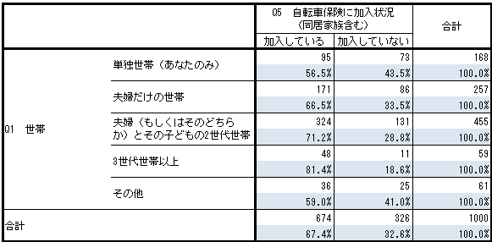

p値=0.00069



【図表４－２】単独世帯の年齢層別の自転車保険加入状況

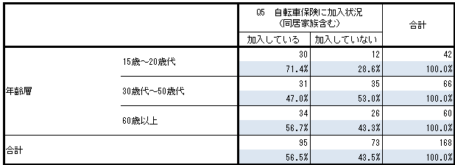

※年齢層（「15歳～20歳代」、「30歳代～50歳代」、「60歳以上」）と保険加入の有無では有意差はみられなかったが、年齢層（「15歳～20歳代」、「30歳以上」）と保険加入の有無ではｐ値＝0.02467



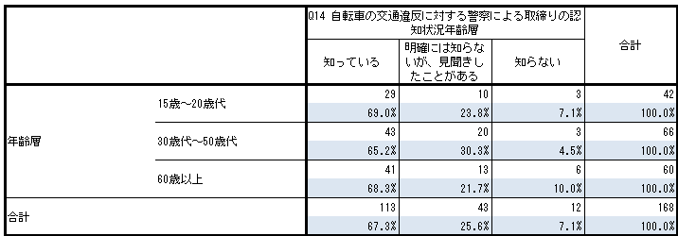【図表４－３】単独世帯の年齢層別の自転車の交通違反に対する取締りの認知状況



【図表４－４】単独世帯の年齢層別の自転車の交通違反に対する罰則の認知状況

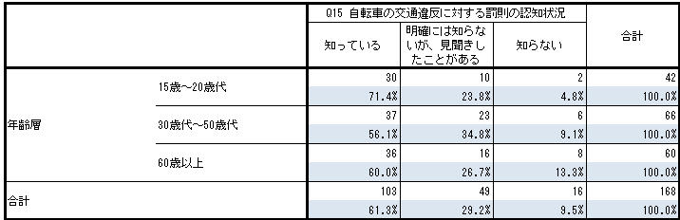



【図表４－５】単独世帯の年齢層別の自転車の交通違反に対する講習制度の認知状況（複数回答）

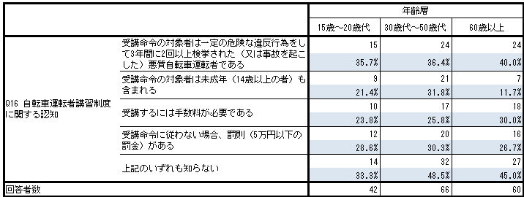

【図表４－６】単独世帯の年齢層別の交通ルールの認知状況（複数回答）

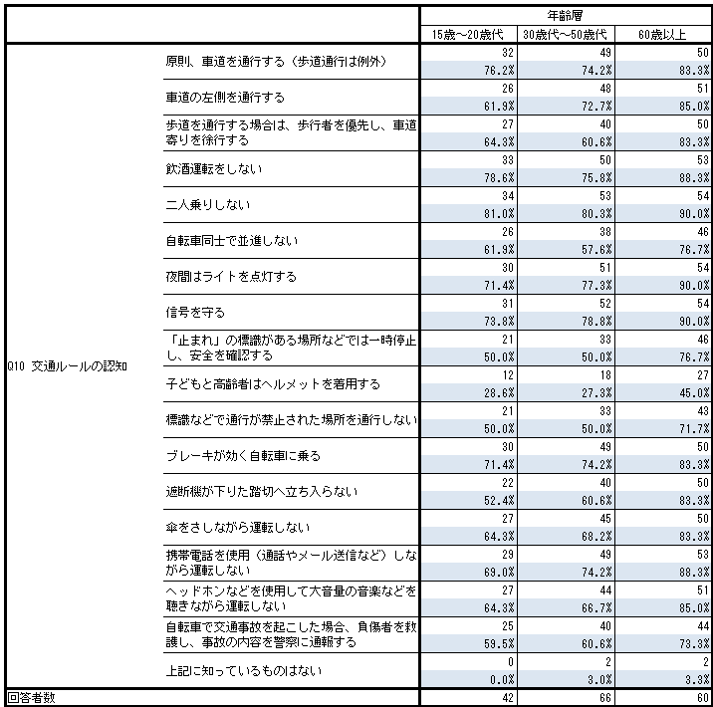

【図表４－７】単独世帯の年齢層別の交通ルールの遵守状況

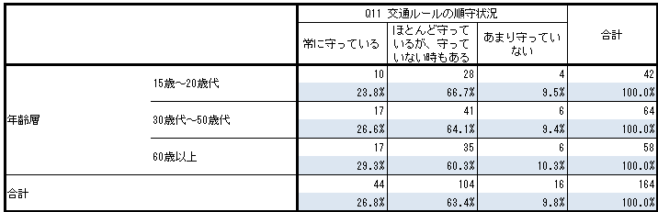



**【参考資料】**

**（１）保険に加入している世帯の加入する保険の種類と加入のきっかけ**

**①世帯別**

【図表１】世帯別の加入する保険の種類（複数回答）

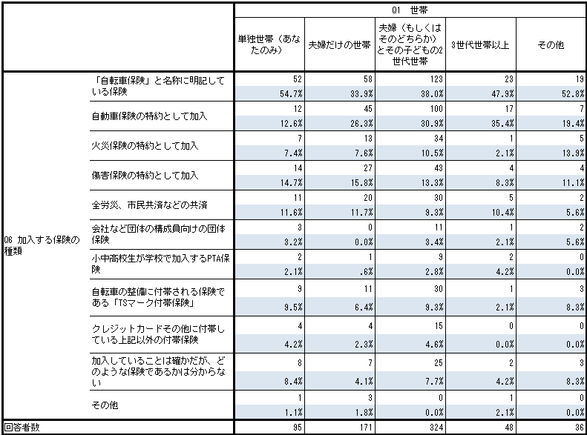

【図表２】世帯別の保険に加入したきっかけ（複数回答）

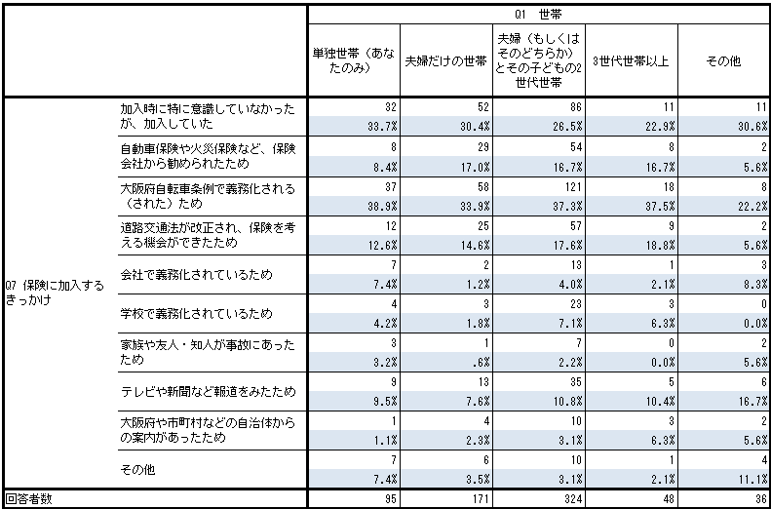

**②単独世帯の年齢層別**

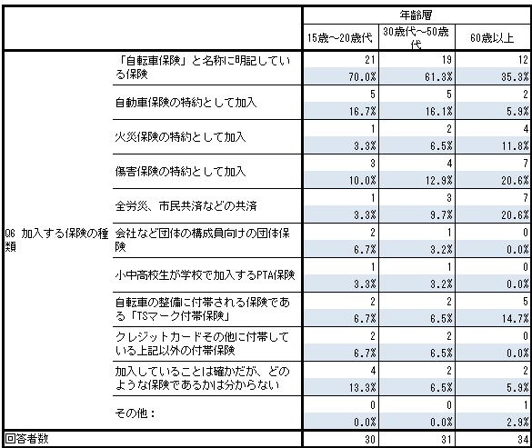【図表３】単独世帯の年齢層別の加入する保険の種類（複数回答）

【図表４】単独世帯の年齢層別の保険に加入したきっかけ（複数回答）

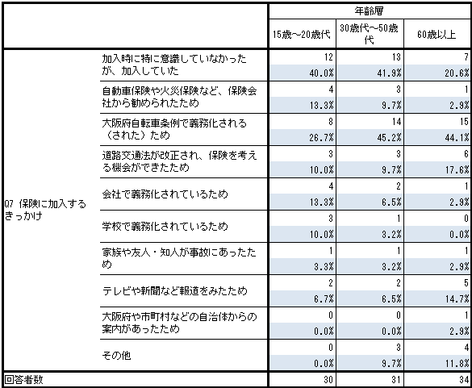

**③子ども（大学生以下）の有無別**

【図表５】子ども（大学生以下）の有無別の加入する保険の種類（複数回答）

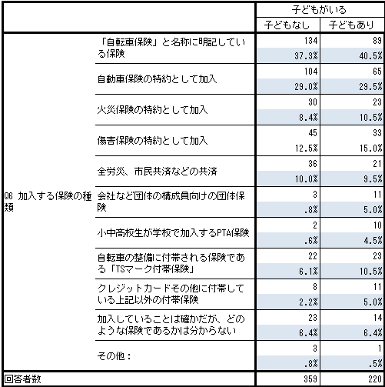

【図表６】子ども（大学生以下）の有無別の保険に加入したきっかけ（複数回答）

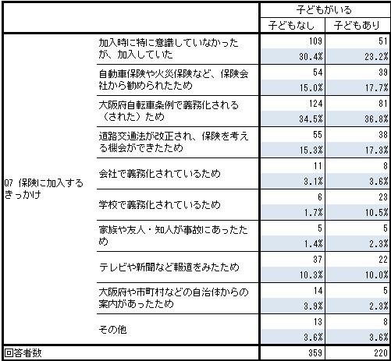

**④65歳以上の高齢者の有無別**

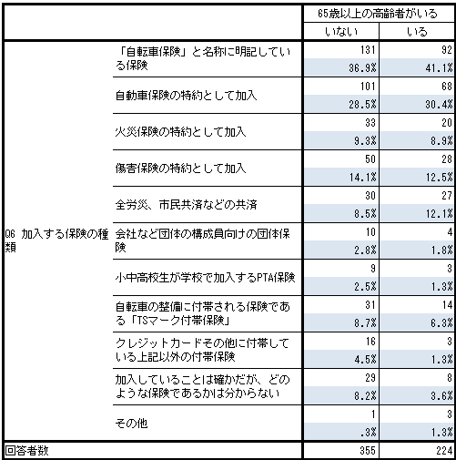【図表７】65歳以上の高齢者の有無別の加入する保険の種類（複数回答）

【図表８】65歳以上の高齢者の有無別の保険に加入したきっかけ（複数回答）

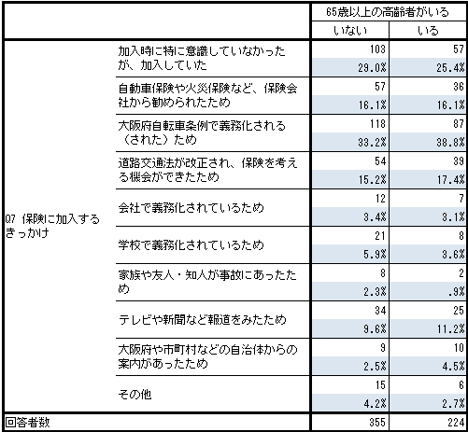

**（２）保険に加入していない世帯別の今後の加入意向および加入しない理由**

**①世帯別**

【図表１】世帯別の今後の加入意向

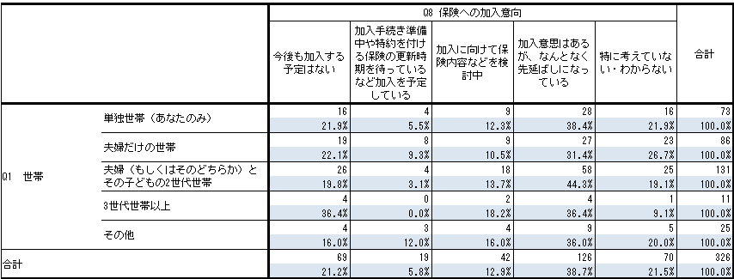

【図表２】世帯別の保険に加入しない理由（複数回答）

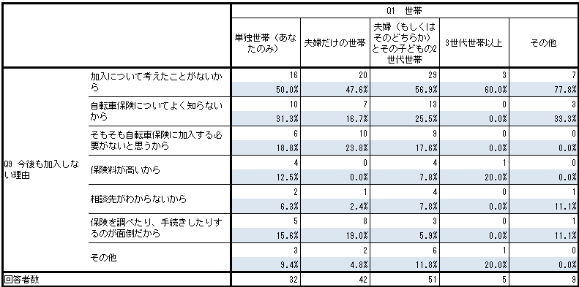

**②単独世帯の年齢層別**

【図表３】単独世帯の年齢層別の今後の加入意向

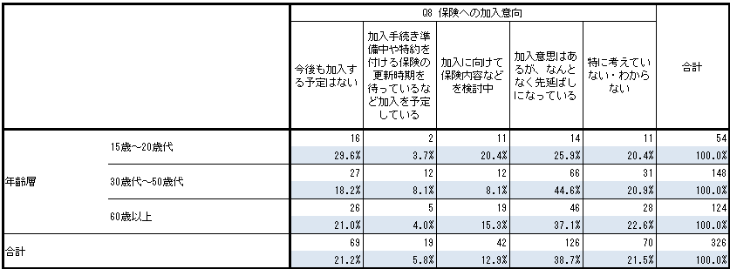

【図表４】単独世帯の年齢層別の保険に加入しない理由（複数回答）

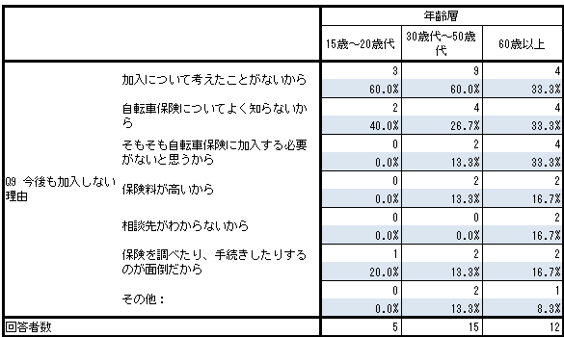

**③子ども（大学生以下）の有無別**

【図表５】子ども（大学生以下）の有無別の今後の加入意向

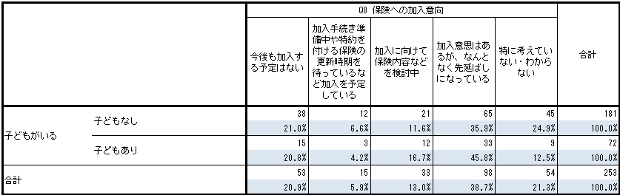

【図表６】子ども（大学生以下）の有無別の保険に加入しない理由（複数回答）

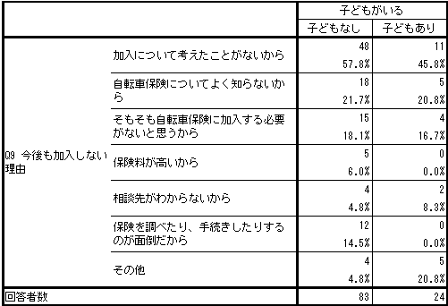

**④65歳以上の高齢者の有無別**

【図表７】65歳以上の高齢者の有無別の今後の加入意向

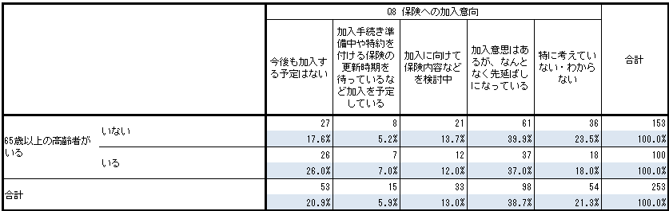

【図表８】65歳以上の高齢者の有無別の保険に加入しない理由（複数回答）

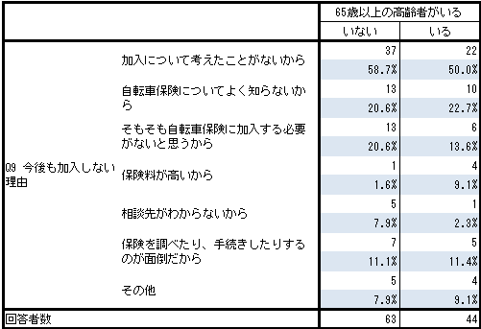

**（３）世帯別の交通ルールの遵守状況と交通ルールを守らない理由**

**①世帯別**

【図表１】世帯別の交通ルールの遵守状況（複数回答）

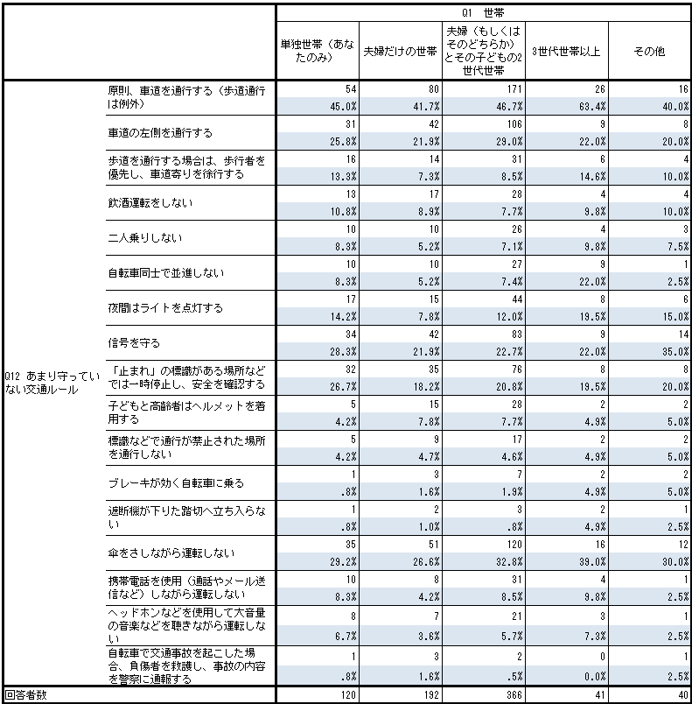

【図表２】世帯別の交通ルールを守らない理由（複数回答）

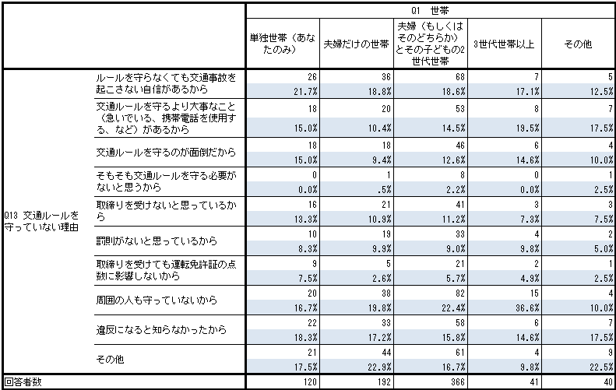

**②単独世帯の年齢層別**

【図表３】単独世帯の年齢層別の交通ルールの遵守状況（複数回答）

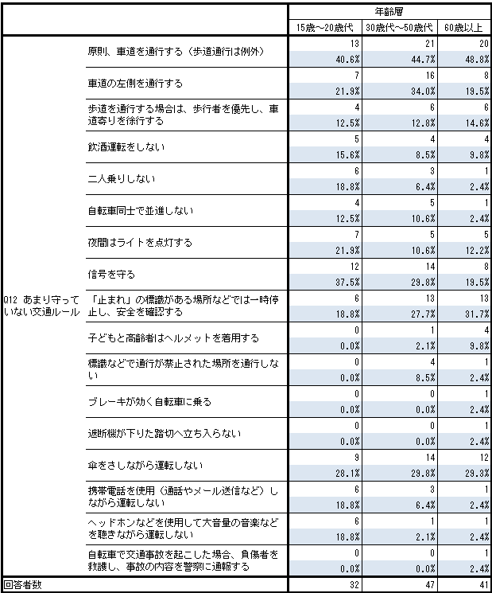

【図表４】単独世帯の年齢層別の交通ルールを守らない理由（複数回答）

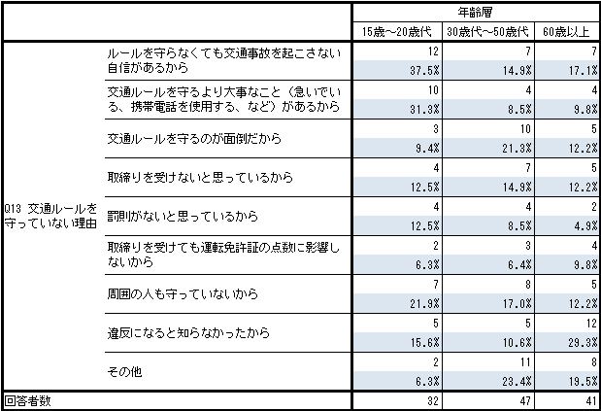

**③子ども（大学生以下）の有無別**

【図表５】子ども（大学生以下）の有無別の交通ルールの遵守状況（複数回答）

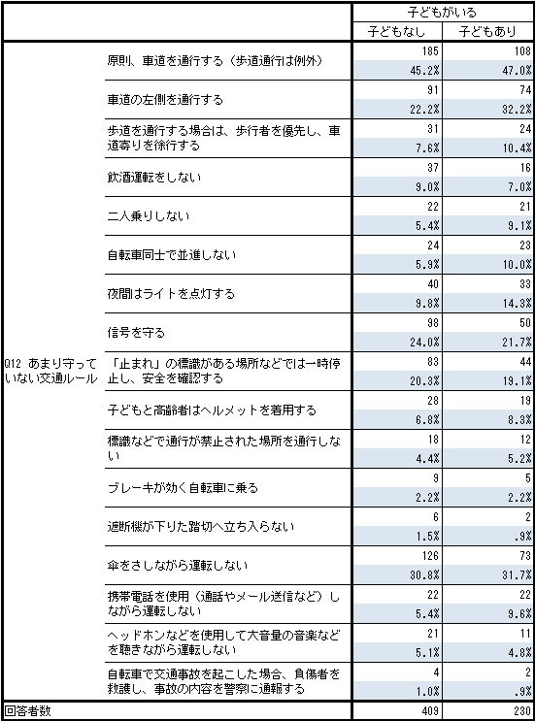

【図表６】子ども（大学生以下）の有無別の交通ルールを守らない理由（複数回答）

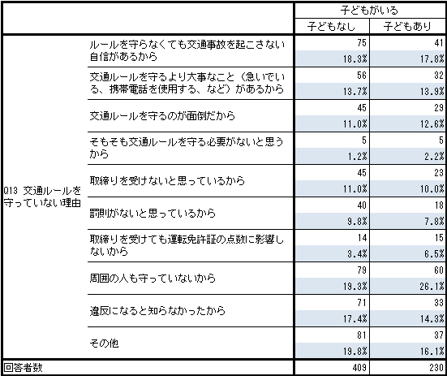

**④65歳以上の高齢者の有無別**

【図表７】65歳以上の高齢者の有無別の交通ルールの遵守状況（複数回答）

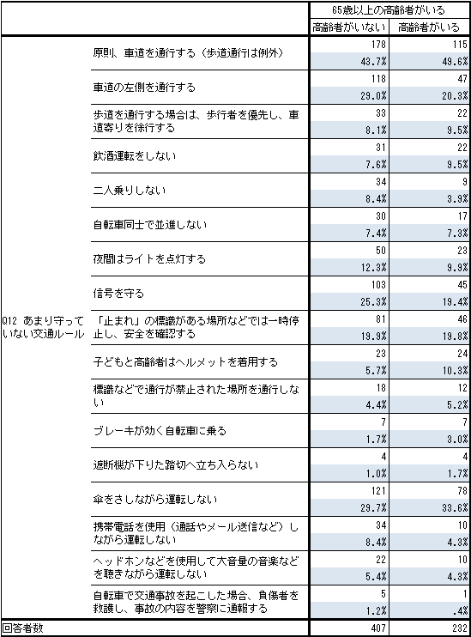

【図表８】65歳以上の高齢者の有無別の交通ルールを守らない理由（複数回答）

